Český svaz chovatelů, z.s.  Sdružení chovatelů koček - Plemenná kniha  Maškova 3, 182 53 Praha 8  kocky.schk@cschdz.eu  tel. 734 621 757 | 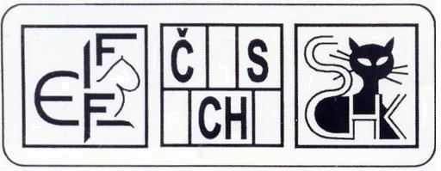

ŽÁDOST O PŘIZNÁNÍ TITULU:

MEZINÁRODNÍ ŠAMPION *

MEZINÁRODNÍ PREMIOR *

(IC / IP)
výjimka platná do 31.12.2021

kočce: __________________________________________________________________

datum narození: _________________________ (CZ)ČSCH LO/RIEX*: ______________

jméno majitele, adresa (vč. PSČ) _____________________________________________

________________________________________________________________________

členství v ZO: ____________________________________________________________

získaná ocenění | výstava - místo | datum | jméno posuzovatele
1. CACIB/CAPIB*
2. CACIB/CAPIB*
3. CACIB/CAPIB*
4. CACIB/CAPIB*
5. CACIB/CAPIB*

KOKARDU objednávám* neobjednávám* bude-li k dispozici, preferuji barvu:

Platba (vyznačte jak):
□ převodem na č.účtu 635081/0100, v.s. 510602500 (kopii potvrzení o zaúčtované platbě přikládám) □ na dobírku

K přiznání titulu Mezinárodní šampion/Mezinárodní premior (IC/IP) je třeba získat na 3 výstavách FIFe v min. 2 různých zemích 3 x ocenění CACIB/CAPIB od 3 různých posuzovatelů
nebo
na 5 výstavách FIFe v min. 1 zemi 5 x ocenění CACIB/CAPIB od min. 3 různých posuzovatelů.

Prohlašuji, že uvedené údaje jsou pravdivé. Kopie získaných ocenění (diplomů + posudků) přikládám.

V ____________________________________ dne _____________________________

Podpis žadatele: ___________________________________________________________

* nehodící se škrtněte

